|  |  |
| --- | --- |
| Gerb-BMSTU_01 | **Министерство науки и высшего образования Российской Федерации**  **Федеральное государственное бюджетное образовательное учреждение**  **высшего образования**  **«Московский государственный технический университет**  **имени Н. Э. Баумана**  **(национальный исследовательский университет)»**  **(МГТУ им. Н. Э. Баумана)** |

ФАКУЛЬТЕТ «Информатика и системы управления»\_\_\_\_\_\_\_\_\_\_\_\_\_\_\_\_\_\_\_\_\_\_\_\_\_\_\_\_\_\_\_\_\_\_\_\_

КАФЕДРА «Программное обеспечение ЭВМ и информационные технологии»\_\_\_\_\_\_\_\_\_\_\_\_\_\_

**Отчет**

**по лабораторной работе № 2**

|  |  |
| --- | --- |
| **Дисциплина:** Функциональное и логическое программирование  **Студент:** Платонова Ольга  **Группа:** ИУ7-65Б  **Преподаватели:** Толпинская Н. Б.  Строганов Ю. В. |  |

Москва, 2021 г.

***Задание***

Составить программу – базу знаний, с помощью которой можно определить, например, множество студентов, обучающихся в одном ВУЗе. Студент может одновременно обучаться в нескольких ВУЗах. Привести примеры возможных вариантов вопросов и варианты ответов. Описать порядок формирования ответа. Исходную базу знаний сформировать с помощью только фактов.

***Листинг 1***

1. Множество студентов из университета “BMSTU”.

*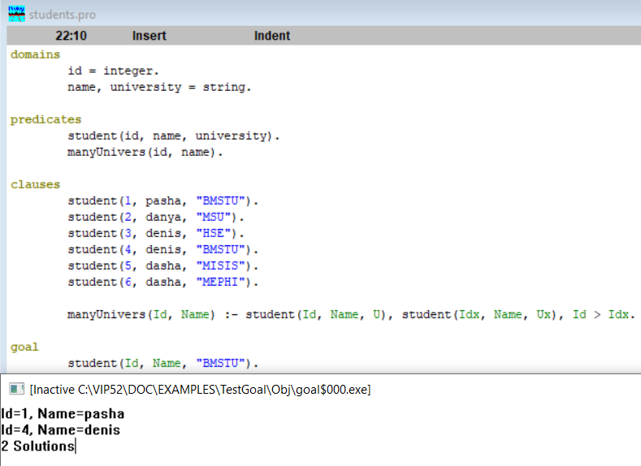*

1. Множество университетов, в которых обучается “dasha”.

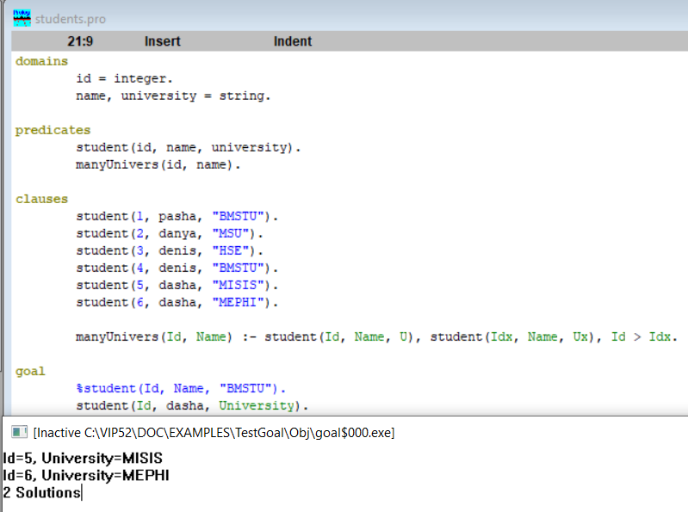

1. Информация о студенте номер 2.

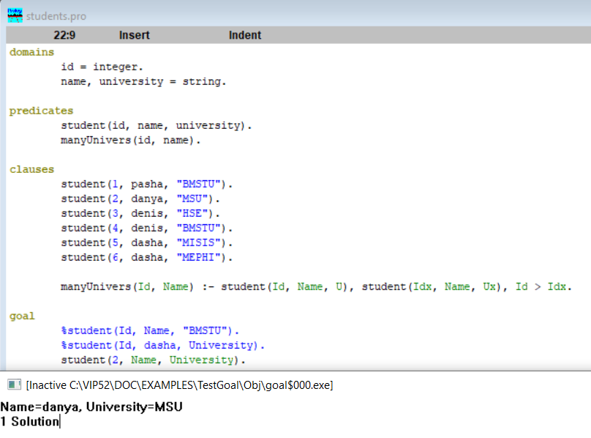

1. Список студентов, обучающихся более, чем в 1 ВУЗе.

В данном примере используется правило “manyUniverse”.

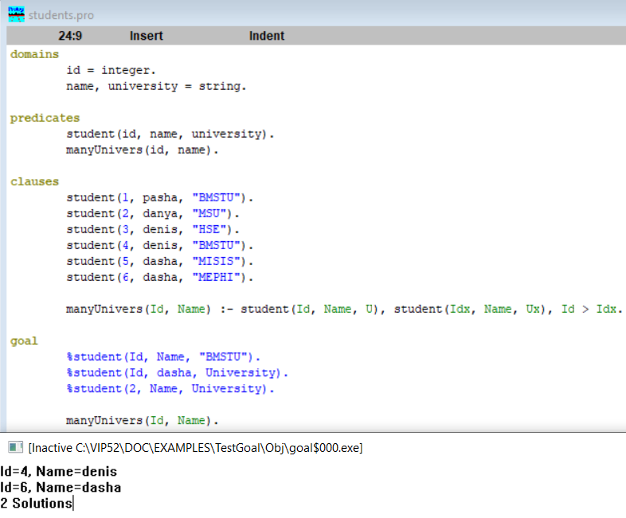

***Вывод***

*Назначение и использование переменных.*

Факты содержат переменные (Id, Name, University), которые записываются с большой буквы или с \_. Вообще – переменные предназначены для передачи знаний «во времени и в пространстве». Переменная – способ обобщить, входит в факт с квантором всеобщности (т.е. любой элемент из множества).

*Что собой представляет программа на Prolog, какова ее структура, как она реализуется.*

Программа на Prolog представляет собой базу знаний и вопрос. База знаний состоит из предложений – CLAUSES: фактов и правил. Каждое предложение заканчивается точкой. Вопрос является составным термом. Система рассматривает вопрос как цель, к которой надо стремиться.

Программа на Prolog состоит из разделов, который начинается со своего заголовка.

* Директивы компилятора – зарезервированные символьные константы.
* CONSTANTS – раздел описания констант.
* DOMAINS – раздел описания доменов.
* DATABASE – раздел описания предикатов внутренней базы данных.
* PREDICATES – раздел описания предикатов.
* CLAUSES – раздел описания предложений базы знаний.
* GOAL – раздел описания внутренней цели.

В процессе выполнения программы – система, используя встроенный алгоритм унификации, пытается обосновать возможность истинности вопрос, строя подстановки и примеры термов. Алгоритм унификации автоматически и многократно запускается системой.

При запуске алгоритма унифицирования в стек помещается равенство B = AƟ. Затем из стека считывается рабочее поле и обрабатывается 1 равенство. Цикл завершается, если стек пуст или поступило сообщение об отказе. Дополнительно используется переменная «неудача». В результате работы алгоритма унификации результирующая подстановка будет располагаться в результирующей ячейке памяти.